3-1

利用数据报套接字在用户空间实现面向连接的可靠数据传输，

功能：建立连接、差错检测、确认重传。

流量控制采用停等机制，

完成给定测试文件的单向传输。

在UDP服务上实现

数据报套接字：datagram sockets，使用UDP协议，支持主机之间面向非连接、不可靠的信息传输

使用语言：C、C++

UDP服务：不可靠，不能提供连接建立、可靠性、流量控制、拥塞控制、时延和带宽保证

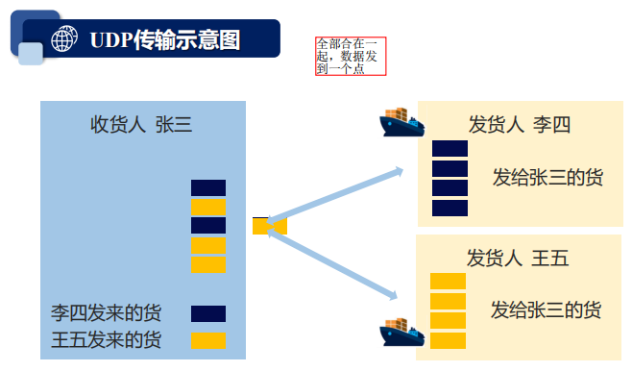

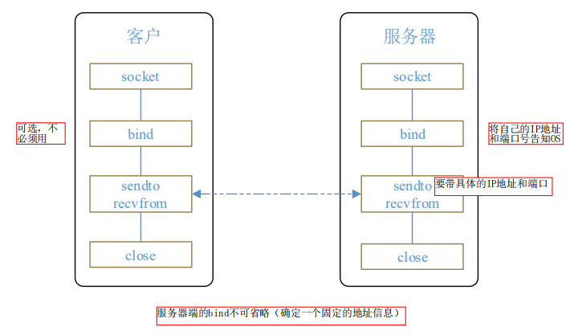

Socket编程 – 举例（数据报客户端）

void main()

{

WSAStartup(wVersionRequested, &wsaData);

SOCKET sockClient = socket(AF_INET, SOCK_DGRAM, 0);

SOCKADDR_IN addrSrv;

sendto(sockClient, sendBuf, sendlen, 0, (SOCKADDR *)&addrSrv, len);

recvfrom(sockClient, recvBuf, 50, 0, (SOCKADDR *)&addrSrv, &len);

closesocket(sockClient);

WSACleanup();

}

void main()

{

WSAStartup(wVersionRequested, &wsaData);

SOCKET sockSrv = socket(AF_INET, SOCK_DGRAM, 0);

SOCKADDR_IN addrSrv;

bind(sockSrv, (SOCKADDR*)&addrSrv, sizeof(SOCKADDR));

SOCKADDR_IN addrClient; //远程IP地址

loop {

recvfrom(sockSrv, recvBuf, 50, 0,(SOCKADDR *)&addrClient,&len);

sendto(sockSrv, sendBuf, sendlen, 0,(SOCKADDR *) &addrClient,len);

}

closesocket(sockClient);

WSACleanup();

}